Мектебі: Шығыс Қазақстан облысы білім басқармасы
Аягөз аудандық білім бөлімінің "№5 жалпы орта білім беретін мектебі" КММ
Мұғалімнің аты-жөні: |  |  |  |  |  | Исабаева А.Б.
Пән/Сынып: |  |  |  |  |  | Математика, 4-сынып Б
Қай аптаның нешінші сабағы |  |  |  |  |  | № 76сабақ
Тарау немесе бөлім атауы: |  |  |  |  |  | Қарама-қарсы екі бағыттағы қозғалысқа берілген есептер
Сабақтың тақырыбы: |  |  |  |  |  | Қарама-қарсы екі бағыттағы қозғалысқа берілген есептер
Оқу мақсаты: |  |  |  |  |  | 4.5.1.9 бір-біріне кездесу және қарама-қарсы бағыттағы қозғалыс, артынан қуып жету, бір бағыттағы қалып қою қозғалысына берілген есептерді арифметикалық және алгебралық әдіспен шешу
Бағалау критерийі: |  |  |  |  |  | шамаларды және олардың бірліктерін атай алады;  шамалар арасындағы тәуелділікті түсіндіре алады;  есептерді талдап, шығара алады.
Саралап оқыту тапсырмалары
Ұжымдық жұмыс  Жаңа тақырыптың түсіндірілуі |  |  |  |  | Бірлескен жұмыс (1,2 тапсырма)  Тапсырманы ұсыну және дұрыс жауапты ұсыну арқылы үйрету |  |  | Жеке жұмыс  Тапсырманы ұсыну, оқушылар өз бетімен орындауы
Уақыты |  | Кезеңдері |  | Тапсырма |  |  |  | Тапсырманың мақсаты | Бағалау |  | Ресурстар
1 минут |  | Ұйымдас  тыру |  | Тақырып, мақсаттармен таныстыру  Шаттық шеңбері: Қуанамын мен де,  Қуанасың сен де,  Қуанайық достарым,  Арайлап атқан күнге!  Күніміз сәтті өтсін! Талабымызға нұр жаусын!  -Балалар, мен де сендерге тек жақсылық тілеймін./ «Комплименттер бұрқасыны» әдісі  Жұмыс ережесін келісу  - Сабақта бір-бірімізді сыйлаймыз, тыңдаймыз!  - Уақытты үнемдейміз!  - Нақты,дәл жауап береміз!  - Сабақта өзіміздің шапшаңдығымызды, тапқырлығымызды көрсетеміз!  - Сабаққа белсене қатысып, жақсы баға аламыз!  Үй жұмысын тексеру: 9-т. 127бет  62+53=115 (км/сағ) 460:115=4(сағ) Жауабы: t=4 сағ |  |  |  | Психологиялық ахуалға берілген тақпақты дауыстап айтып, тілді жаттықтыру және жаңа сабаққа назар аудару. | ҚБ: От шашу арқылы бір-бірін бағалау..   |  | Презентация № 1-2бет
 |  |  |  | Алдыңғы білімді еске түсіру (жеке,жұпта,топта, ұжымда) 1. Ережелерді өзара сәйкестендір: Жылдамдықты табу үшін........ қашықтықты жылдамдыққа бөлеміз  Уақытты табу үшін ............. жылдамдықты уақытқа бөлеміз.  Қашықтықты табу үшін ............... қашықтықты уақытқа бөлеміз  2.Формулаларды өзара сызық арқылы сәйкестендір: V= S :V t= S : t S= V*t  3.Белгіленетін әріптерді қорша: а) жылдамдық S V m t p ә) уақыт S V m t p б) қашықтық S V m t p  ҚБ: Отшашу арқылы бір-бірін бағалау.  Оқу мақсатын таныстыру: - бір-біріне кездесу және қарама-қарсы бағыттағы қозғалыс, артынан қуып жету, бір бағыттағы қалып қою қозғалысына берілген есептерді арифметикалық және алгебралық әдіспен шешу  -Бүгінгі күні ең қажетті мамандықтар қатары өзгеруіне ешкім таң қалмайды. Жыл сайын жаңа мамандықтар пайда болып жатыр.  Болашақта қандай мамандықтарға сұраныс бар екен? Сонымен қатар уақыт өте келе кейбір мамандықтар қажетсіз болып қалады екен.Ол қандай мамандықтар? Оны білу үшін оқулықтың 128 бетіндегі 1-тапсырманы орындайық.  «Миға шабуыл» стратегиясы Презентация 6  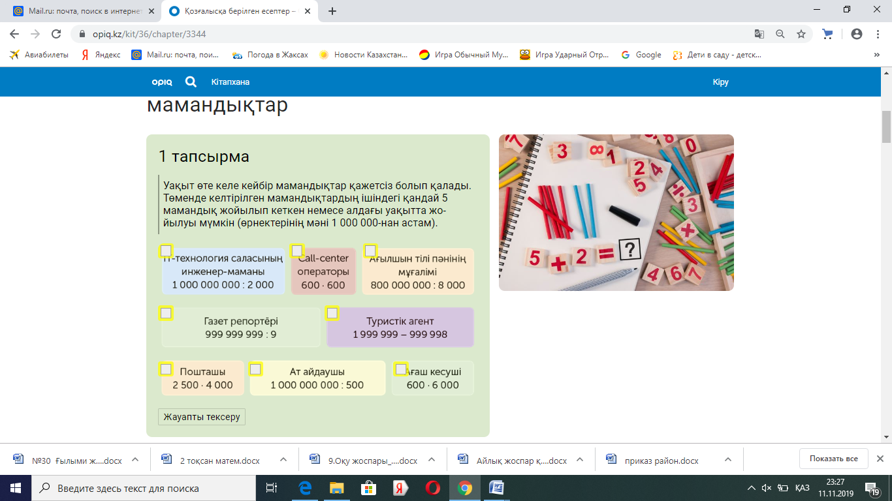  Презентация 7-8 1000 000 000: 2000=500 000  600*600=360 000  800 000 000: 8000=100 000  999 999 999:9=111 111 111  1 999 999 - 999 998=1 000 001  2500*4000=10 000 000  1000 000 000: 500=5000 000  600*6000=3600 000  Күтілетін нәтижені анықтау: -Сонымен, қазіргі таңда IT инженерлер , Call-center операторлары, ағылшын тілі пәнінің мұғалімдері қажет екен. IT Бағдарламаушы – бұл бағдарламалық қамтамасыз етуді жасайтын және оның жұмыс қабілеттілігін қолдайтын маман. Call-center деген ақпараттық анықтамалық орталық.Ал енді қазіргі кезде ағылшын тілін білген абзал.  Қажетсіз болып жойылып бара жатқан мамандықтар: пошташы, ағаш кесуші, газет репортері, туристік агенті, ат айдаушы |  |  |  | Карточкамен жұмыс  Карточкамен жұмыс  Карточкамен жұмыс |   ҚБ: Бас бармақ арқылы бір-бірін бағалау |  | Презентация  № 5бет
7-8 минут | Жаңа сабақ |  | Өзіндік жұмыс  2 тапсырма  Екі ауылдан бір уақытта бір-біріне қарама-қарсы бағытта екі мотоциклші 65 м/мин және 70 м/мин жылдамдықпен шықты. Жарты сағаттан кейін олар кездесті. Екі ауылдың арақашықтығын тап.  Шешуі: 1)65+70=135 (м/мин) 2) 135*30=4050(м) Ж: S=4км 50м  3 тапсырма  Бір ауылдан бір уақытта бірінен-бірі қарама-қарсы бағытқа екі жолаушы шықты. Біреуі–5 км/сағ,ал екіншісі 3 км/сағ жылдамдықпен жүрді. Қанша сағаттан кейін олар бір-бірінен 16км қашықтықта болады? Шешуі: 1)3+5=8 (км/сағ)  2)16:8=2(сағ) Жауабы: 2 сағ  Есепті теңдеу құрып шығар.  (5+3)*x=16 x=2  Дескрипторы:  шамаларды және олардың бірліктерін атай алады;  шамалар арасындағы тәуелділікті түсіндіре алады;  есептерді талдап, шығара алады |  |  |  | Жаңа тақырыпты меңгеру  Оқушылар сұраққа жауап береді, жұмысты берілген түріне қарай орындайды |  |  | ҚБ: Бас бармақ арқылы бір-бірін бағалау. |  | Презентация № 10-11бет , 12-13-14

8 мин | Тәжірибе | Жаңа білім мен тәжірибені қолдану.  Ой толғаныс кезеңі.  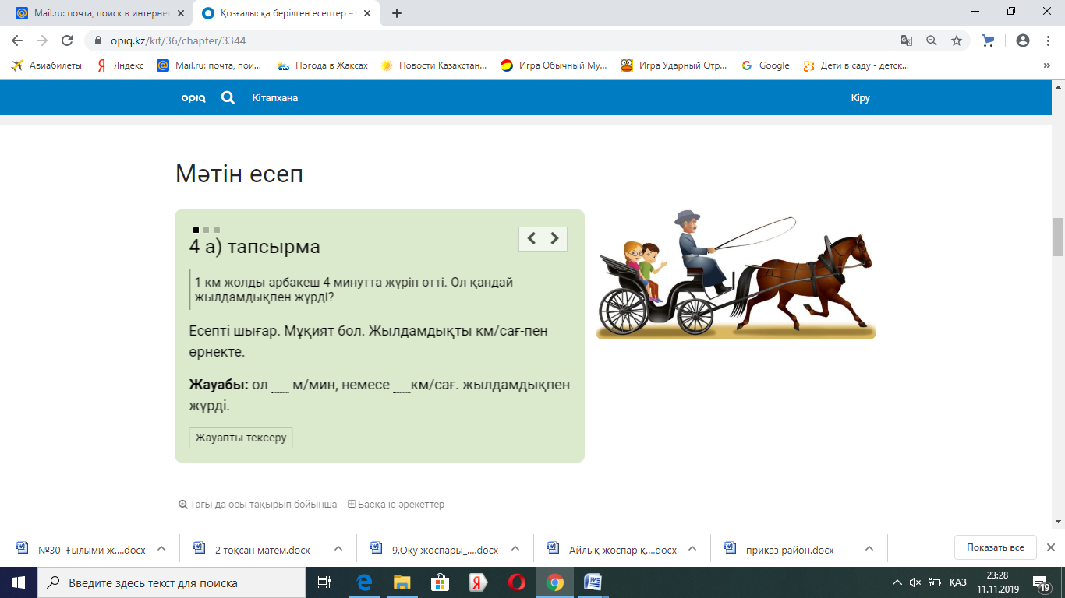  а) 1км= 1000м 1000:4 =250м/мин Ж: V=250м/мин  ә)1000м:10мин =100(м/мин) 100м/мин*60:1000 =(6км/сағ) Ж:V=6км/сағ  б) 30 000м: 30мин =(1000м/мин) 1000м/мин*60:100 =(60км/сағ) Ж:V = (60км/сағ)  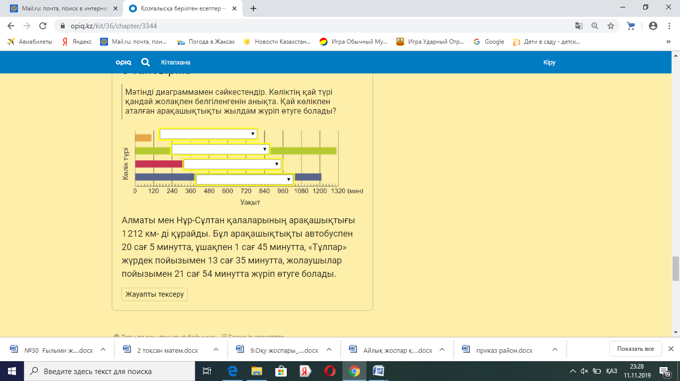 | Оқушылар сұраққа жауап береді, жұмысты берілген түріне қарай орындайды | .  ҚБ: Бас бармақ арқылы бір-бірін бағалау. | Презентация № 15бет  Презентация № 16бет
 |  | «Кім зерек» ойыны  коңыр—ұшақ жасыл---Тұлпар  қызыл—автобус  көк--пойыз | Оқушылар сұраққа жауап береді, жұмысты берілген түріне қарай орындайды | ҚБ: Бас бармақ арқылы бір-бірін бағалау | Презентация № 17бет  Презентация № 18бет
 |  | «Сен зерттеушісің» 5,6,7-тапсырма-өз қалауы бойынша | Оқушылар сұраққа жауап береді, жұмысты берілген түріне қарай орындайды | ҚБ: От шашу арқылы бір-бірін бағалау. | Презентация № 19бет
 | Кері байла  ныс | Рефлексия (жеке)  «Бағдаршам» кері байланыс.  Сабақ аяқталған соң балалар бағдаршамға сары, қызыл, жасыл түсті стикерлерін жабыстырады.  Қызыл түс - сабақта көп нәрсені түсінбедім, сабақтағы мәліметтер саған керек емес, сабақта белсенді бола алмадым, жауап берген жоқпын.  Сары түс – сабақ қызықты болды, белсенді болдым, сабақта пайдалы мәліметтер алдым, орнымнан жауап бердім, бірнеше тапсырманы өзім орындадым, сабақта мен өзімді жақсы сезінемін.  Жасыл түс – сабақта белсенді болдым, сабақта көп пайдалы мәліметтер алдым, көп жұмыс жасадым, өзіме тиісті баға алдым, маған бәрі түсінікті болды | «Бағдаршам» кері байланыс парағы таратылады. | 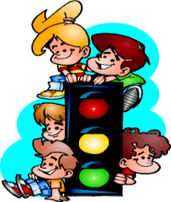 Бағдаршам көздері арқылы өздерін бағалау | Презентация № 20бет  Кері байланыс парағы.

